Состояние атмосферного воздуха

По данным непрерывных измерений на автоматических станциях, установленных в Минске, 14 мая и в первой половине дня 15 мая максимальная концентрация азота диоксида в районе ул. Героев 120 Дивизии составляла 0,5 ПДК. Уровень загрязнения воздуха серы диоксидом, углерода оксидом, азота оксидом и бензолом был по-прежнему существенно ниже нормативов качества.

Суточный ход концентраций загрязняющих веществ в районе
ул. Героев 120 Дивизии 14 – 15 мая 2018 года
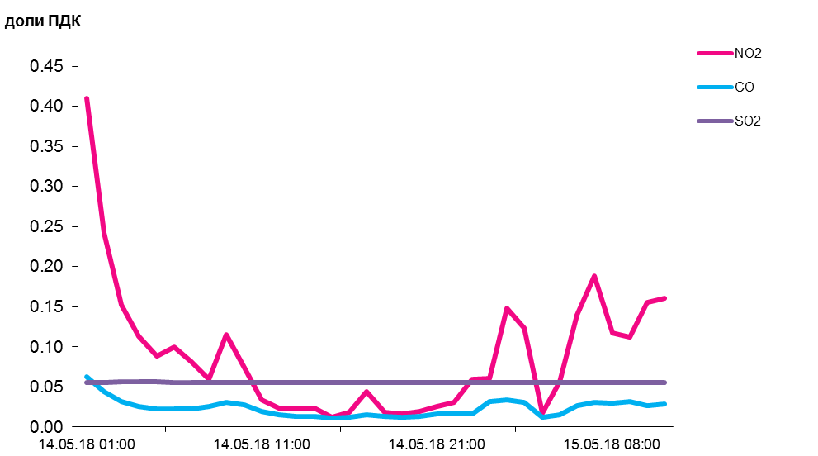

По данным непрерывных измерений, среднесуточные концентрации твердых частиц, фракции размером до 10 микрон в воздухе Могилева, Гомеля, Новополоцка и Гродно находились в пределах 0,5-0,9 ПДК, Минска, Бреста, Солигорска и района Мозырского промузла (д. Пеньки) – были ниже 0,4 ПДК.
Среднесуточная концентрация твердых частиц, фракции размером до 2,5 микрон в воздухе Минска (район ул. Героев 120 Дивизии) превышала норматив качества в 1,1 раза.

Среднесуточные концентрации твердых частиц, фракции размером до 10 микрон, 14 мая 2018 года

